**以刘备张飞开荒举例**

0、准备甘宁，袁绍斯巴达  
1.先跟着任务走，先刘备张飞各自单刷到5级，然后打3级地，带上工具人；  
2.10～13级刘备张飞一起打4级地；  
3.20级后带上第三战法开始打5级地，记得带装备，优先四种资源都打一块用来屯田，策书留着屯5级地用，每天的策书最好都买；

4. 30级开6，高红满红28级就可以开6

**土地级别**

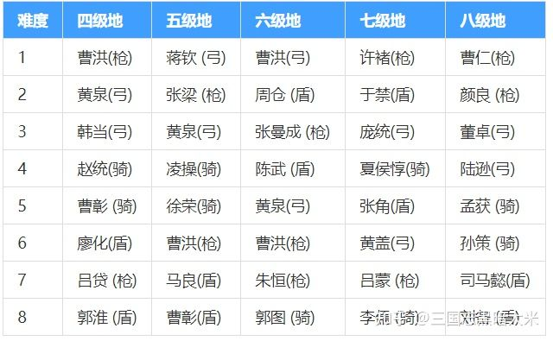

**爆仓方法**

1.任务奖励爆仓升7级君王殿  
6级仓库方法：  
升7级君王殿需要28.8w石料，6级仓库上限16w  
1.第8章，所有石料奖励不领；  
2.完成8-10章任务奖励：4兵战属性3级，征兵处3级，居民7级，君王殿6级，仓库6级，4资源加成7级，10块4级地，队伍兵力达到5000，势力值达到800，资源产量各达到5000；  
3.存满6级仓库16w石料；  
4.一次性领取8-10章任务奖励，升7级君王殿